**EDUCACION ARTISTICA** , GRADO PRIMERO. TEMA : PUNTOS , LINEAS Y TRAZOS. Nombre : ______________________________

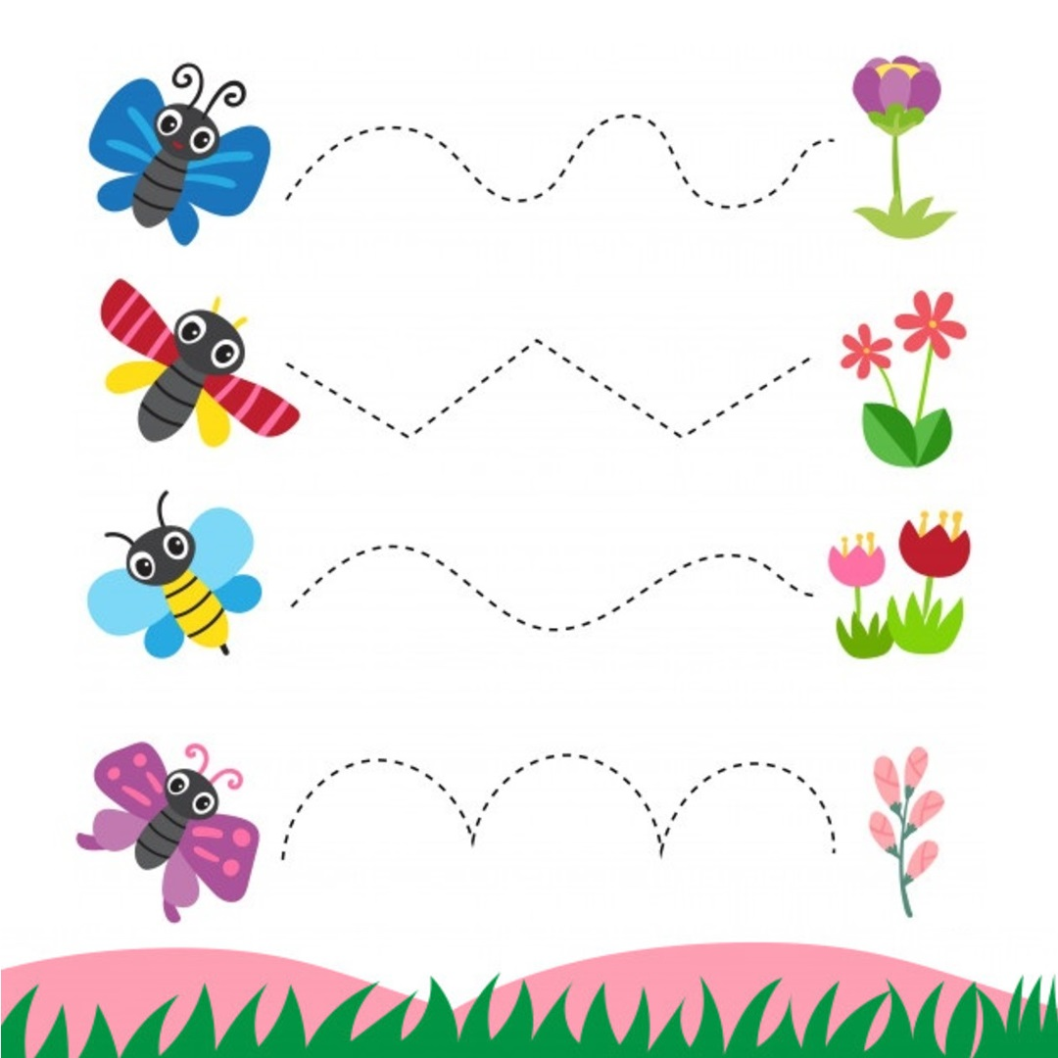

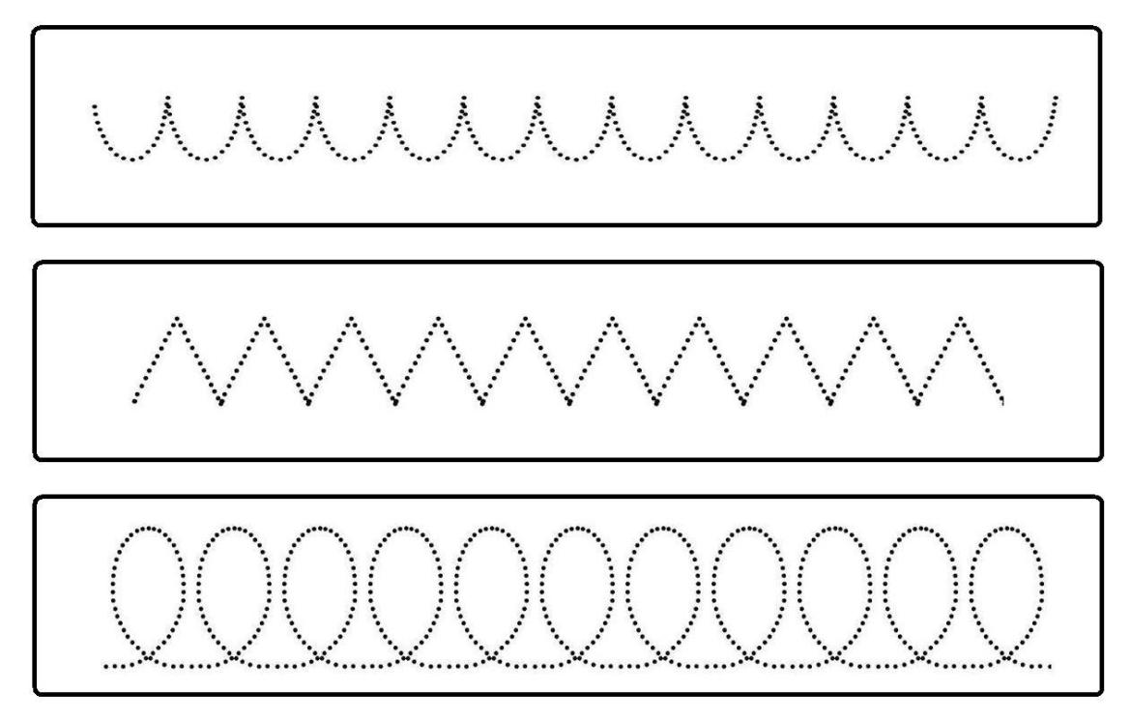

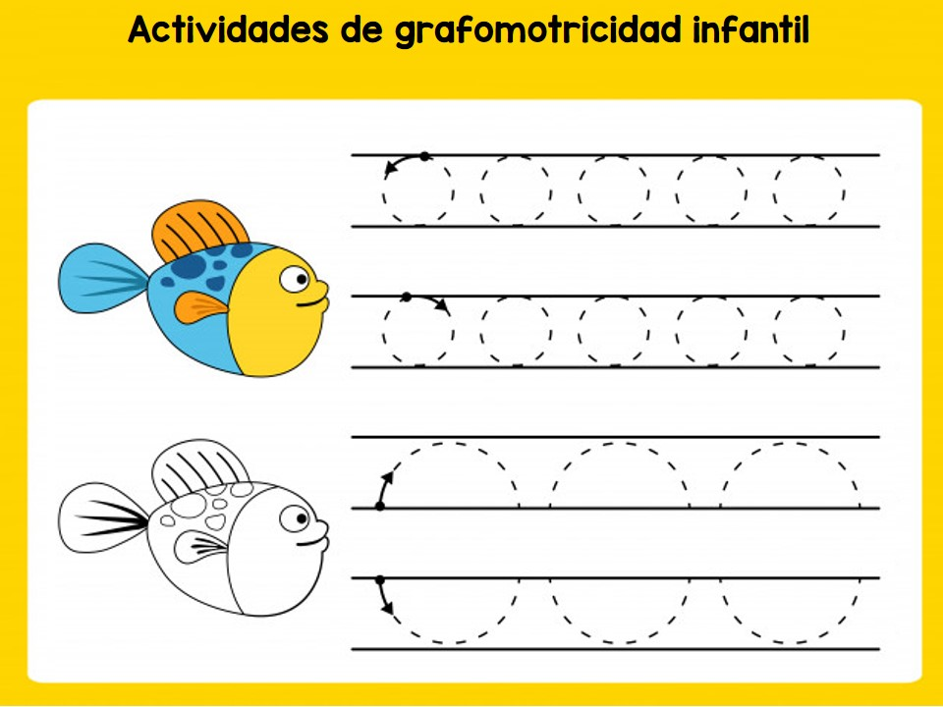

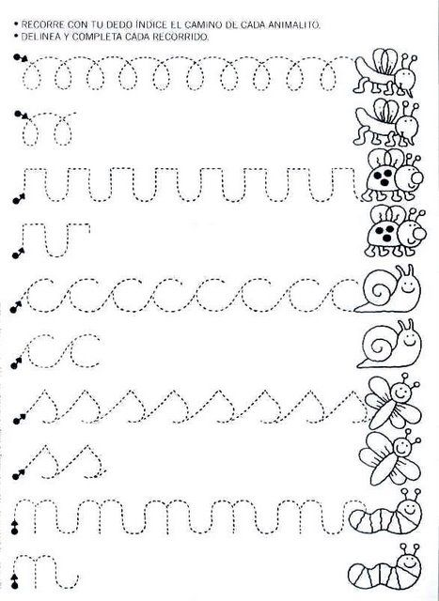

**PRACTICO ESTOS TRAZOS** , CON LAPIZ, O CON COLOR, ( EN CADA HOJA UNA MUESTRA , COMO LO MUESTRA LA IMAGEN. TODAS LAS HOJAS MARCADAS.

**ORGANIZA TU CARPETA * MIS TRABAJOS * ( Para guardar estos trabajos. )**

